VN TŘEBAŘOV

Investiční záměr a zadání rozsahu pro zpracování projektové dokumentace

Katastrální území: Staré Město u Moravské Třebové
ORP: Moravská Třebová

Okres: Svitavy
Kraj: Pardubický

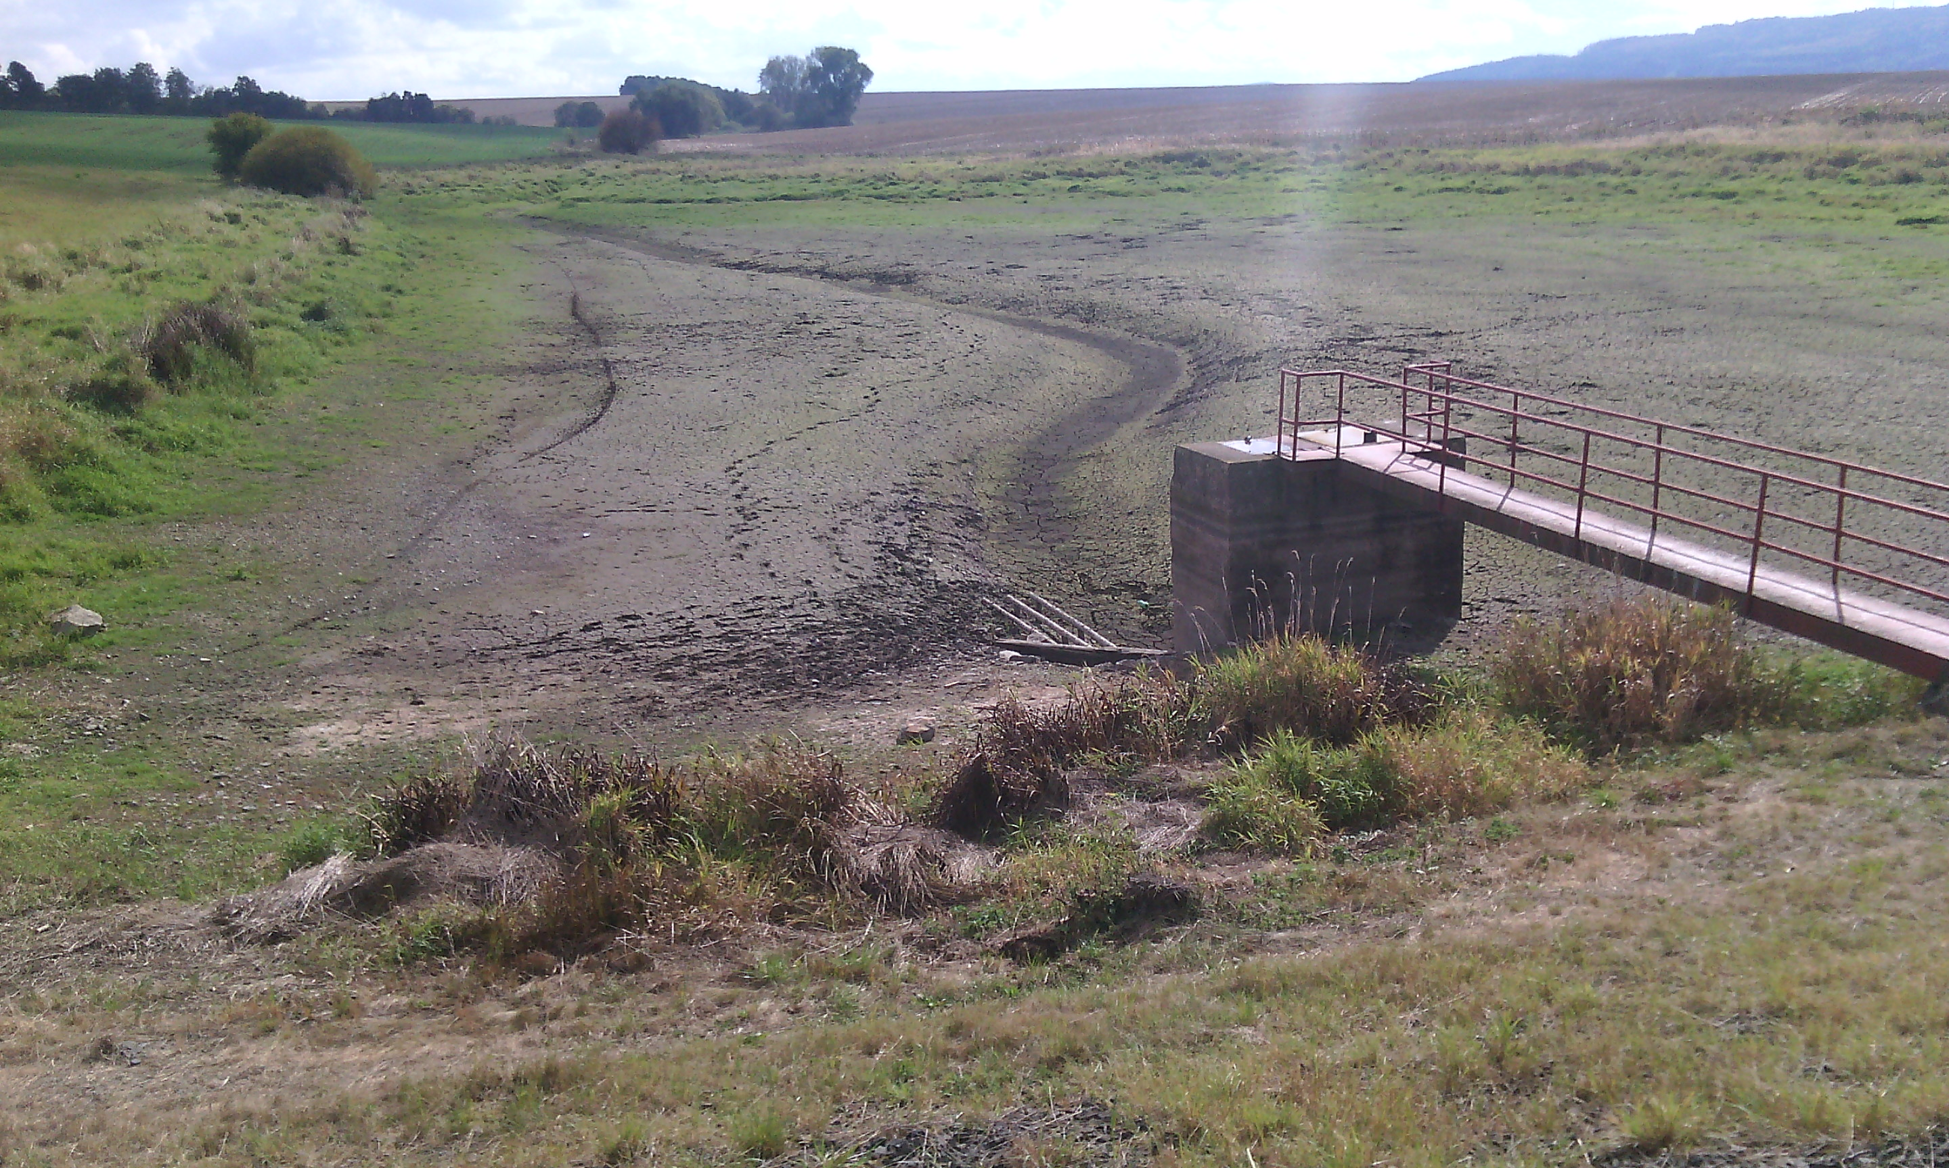

Vypracoval: David Čížek, DiS. - vedoucí provozu Šumperk
Datum: 15. 4. 2020


- Základní údaje:
Název akce: VN TŘEBAŘOV
Vodní tok: Třebařovský potok IDVT 10194362 a IDVT 10203107
ř. km. : 4, 860
Katastr. území: Staré Město u Moravské Třebové
ORP: Moravská Třebová
Číslo hydrolog. pořadí: 4-10-02-0252
Číslo HM : HM 903 695 VN Třebařov
Stupeň dokumentace: Investiční záměr a zadání rozsahu pro PD
Investor: Povodí Moravy s.p., Brno, Dřevařská 11

- Časový plán stavby:
Vypracování projektu, inženýrská činnost 2020/2021
Realizace stavby: 2021/2022

- Účel a popis díla:

Vodní dílo Třebařov je průtočná retenční nádrž na Třebařovském potoce v ř. km 4,86. Plocha povodí toku k profilu hráze je 6,95 km².

Účel vodního díla
- protipovodňová ochrana (Pozn.: Dle dochovaného rozhodnutí o povolení stavby z r.1980 – byla účelem stavby redukce průtoku z Q100= 18,5 m3/s na Q10=10 až 10,6 m3/s, na což je dimenzována i úprava toku pod nádrží.)
- chov ryb
- retenční účinky - zadržení vody v krajině; hygienické a estetické důvody

Nakládání s vodami

Povolení vydal MěÚ Moravská Třebová – OŽP – dne 31.5.2016 pod č.j.: MUMT 16256/2016.

Minimální zůstatkový průtok v toku pod vodním dílem

Minimální zůstatkový průtok pod vodním dílem je stanoven ve výši MZP = 7 l/s.

Hydrologické údaje

Vydal ČHMÚ Ostrava 29.10.2015:

Tok: Třebařovský potok
Hydrologické číslo povodí : 4–10–02–0252
Plocha povodí A = 6,95 km²
Průměrný dlouhodobý roční průtok Qa 39 l/s
Průměrná dlouhodobá roční výška srážek 695 mm

M – denní průtoky
Roků |  | 30 | 90 | 180 | 270 | 330 | 355 | 364
Q | [l³/s] | 96 | 43 | 21 | 11 | 7 | 5 | 3

(1981-2010)

N – leté průtoky
Roků |  | 1 | 2 | 5 | 10 | 20 | 50 | 100
Q | [m³/s] | 3,0 | 4,8 | 7,3 | 9,2 | 11,2 | 13,8 | 15,8

Objemy povodňové vlny v profilu hráze (převzato z MŘ 2010):
- W₁₀ = 0,30 mil.m³
- W₅₀ = 0,54 mil.m³
- W₁₀₀ = 0,70 mil.m³

Popis objeketů, hladiny, manipulace:

A.) Hráz

Jedná se o půdorysně přímou homogenní zemní hráz sypanou z místních materiálů. Koruna hráze je nepojízdná, ohumusovaná a oseta.

Základní parametry hráze:

Půdorysné uspořádání přímá
Kóta koruny 380,50 m n. m.
Šířka koruny 3,0 m
Délka hráze v koruně 156 m
Max. výška hráze 7,6 m
Celková kubatura 10.833 m³
Návodní líc - sklon: 1 : 2,4 – ode dna nádrže po kótu 377,00 m n.m.
1 : 3,2 – od kóty 377,00 m n. m. po korunu hráze
- opevnění: 20 cm filtrační vrstva ze štěrkopísku (5-15 mm)
pohoz z lom. kamene s vyplněním spár v tl. 40 cm, patka z lomového kamene s hrubým urovnáním v patě svahu
Vzdušný líc - sklon: 1 : 2,2
- opevnění: ohumusován a oset, pata je zpevněna pohozem z lom. kamene a štěrkopískovým filtrem, v patě hráze drén se štěrkopískovým obsypem

B. Výpustný objekt

V návodním líci je zřízena železobetonová požeráková šachta s betonovou dělící stěnou umožňující samostatně hradit nátoky do výpustných potrubí se dnem na kótě 373,85 m n. m., a umožňující nastavením dlužové stěny udržovat požadovanou hladinu Ms 377,00 m n. m.
Ve spodní části šachty jsou výpustná ocelová potrubí 2x DN 400 dl. 75 cm s kanalizačním šoupátkem DN 400 na levém nátoku, v pravém nátoku je vsazeno ocelové zavzdušňovací potrubí. Na požerákovou šachtu navazuje betonové potrubí DN 1000, které převádí běžné průtoky hrází.
Výpustné potrubí je ukončeno vývarem v délce 6,5 m, výška 0,8 m a šířka 1,4 m. Odpadní koryto délky 31 m, široké 0,6 m je zpevněno bet. dlažbou 25 cm do štěrkopísku, hl. 0,8 m. Zaúsťuje pod vývarem od skluzu.
Z koruny hráze je k požeráku zřízeno schodiště a lávka v délce 4 m.
Kapacita spodních výpustí při kótě 377,00 m n. m. (Ms) 1,54 m³/s
při kótě 379,10 m n. m. 2,01 m³/s
při kótě 379,90 m n. m. 2,16 m³/s
C. Bezpečnostní přeliv

Převádění velkých vod je řešeno bezpečnostním přelivem s navazujícím skluzem a odpadním korytem.
Přeliv má obdélníkový půdorys s přepadovou hranou na kótě 379,10 m n.m., délky 13 m. V čelní stěně je výtokový otvor široký 3 m, vysoký 0,5 m s přepadovou hranou na kótě 377,30 m n.m.
Skluz od přelivu má délku 51 m, z toho ve hrázi 20 m a navazující betonový žlab (tl. 30 cm) obložený dlažbou (tl. 25 cm) v délce 31 m.
Vývar má délku 10 m, šířku 5 m, hloubka 1 m.
Koncový práh a úprava koryta navazuje na úpravu Třebařovského potoka – železobetonový mostek 2x1000.

- kapacita přepadu při M_{max} 19,2 m³/s
- kóta hrany bezpečnostního přelivu 379,10 m n. m.
- délka přelivné hrany 13 m
- kóta hrany výtokového otvoru 377,30 m n. m.
- šířka výtokového otvoru 3 m
- výška výtokového otvoru 0,5 m
- délka odpadního koryta od bezp. přelivu 51,0 m

Mezní hodnoty
Maximální hladina = Mezní bezpečná hladina | 379,90 m n. m.
Neškodný průtok pod VD | 10,6 m³/s
Rychlost snižování hladiny při vypouštění nádrže | 0,4 m/den , 2,0 m/týden
Minimální zůstatkový průtok pod VD | 7 l/s

Povolení a výstavba vodního díla

- Vodoprávní rozhodnutí o výstavbě nádrže bylo vydáno ONV Svitavy – odbor VLHZ dne 7.8.1980 pod č.j. 866/80-Vo. Zahájení stavby – 03/1981, ukončení 10/1983.
- Kolaudace stavby 1.6.1984, č.j. 537/84/Vo

Dosavadní předpisy pro manipulaci

Manipulační řád pro retenční nádrž Třebařov (ČHP 4-10-02-025/1), k.ú. Staré Město, okres Svitavy – zpracovatel Hydroprojekt Brno –aktualizace schválená MěÚ Moravská Třebová dne 18.8.2005 pod č.j.: OŽP 5528/05/231/Z

Projektová a jiná technická dokumentace

PD - Hydroprojekt o.z. Brno 1980 - 1981, změny Agrostav Litomyšl 1989

Hospodaření s vodou a dodržování hladin

- Provozní hladina je udržována dlužemi požeráku ve výpustném objektu na úrovní Ms = 377,00 m n. m.
- Prostor stálého nadržení musí zůstat trvale napuštěn z důvodu hygienických a zachování biologického života v nádrži.
- Nádrž je zpravidla v zimním období vypuštěna a zůstává prázdná,
výjimečně zůstává manipulace dle pís. a)

Manipulace musí být v zásadě voleny tak, aby za normálních provozních podmínek a okolností nebyla ohrožena bezpečnost vodního díla a účel nádrže.

zn. | Hladina | Prostor  v nádrži | Rozmezí  hladin | Dílčí  objem | Celkový  objem | Zatopená  plocha
 | [m n.m.] |  | [ m n. m.] | [ tis. m³ ] |  | [ ha ]
M_{S} | 377,00 | stálé nadržení | 374,40 – 377,00 | 13,68 | 13,68 | 1,81
M_{zas} | 377,30 | zásobní | 377,00 – 377,30 | 6,12 | 19,80 | 2,55
M_{R} | 378,10 | retenční (red.) | 377,30 – 378,10 | 73,23 | 93,03 | 6,63
M_{max} | 379,90 | retenční neovl. | 378,10 – 379,90 | 59,60 | 152,63 | 8,27
* retence neovl. s omezeným odtokem – hladinou pod kótou hrany BP

Minimální zůstatkový průtok pod vodním dílem

Minimální zůstatkový průtok pod vodním dílem je stanoven odpovídající průtoku Q₃₃₀, tedy hodnota MZP = 7 l/s. Za normálního stavu je zajištěn přepadem přes zahrazené dluže. Poklesne-li přitékající množství pod tuto hodnotu, je stále neměřitelný průtok realizován průsaky hráze a netěsností požeráku.

Vodohospodářská měření

Na hrázi ani na objektech VD Třebařov nejsou instalovány zařízení pro kontrolní měření (kontrolní geodetické body, pozorovací sondy apod.). Provozní hladina je udržována nastavením dluží v požeráku na kótě 377,00 m n.m. VD Třebařov není vybaveno vodočetnou latí. Na tělese požeráku jsou pro kontrolu viditelně vyznačeny úrovně hladiny při kótě 377,00 a 377,60 m n. m. Hladina v nádrži bude odečítána pouze za povodňových stavů.

- Současný stav vodního díla:

V současné době je vodní nádrž do značné míry zanesená nánosy z intenzivně, zemědělsky obhospodařovaného povodí. Došlo tedy k zanesení zátopy i páteřního odvodňovacího koryta, čímž v zátopě vznikají hůře a pomalu odvodnitelná místa. Ve zdrži nádrže byla v délce 173 m provedena úprava a pročištění koryta a dále byl tok upraven do lichoběžníkového profilu o šířce dna 50 cm, se sklony svahů 1:1,5, zpevněním dna makadamem, opevněním svahů laťovým plůtkem.
Zanesení je patrno i v místě vtoku do spodních výpustí. Celý vypouštěcí objekt je výrazně poškozen, technologické zařízení požeráku je opotřebované resp. napadeno korozí, betony poškozené a narušené. Veškeré zámečnické konstrukce jsou značně opotřebovány. Spodní výpust vykazuje závadu v podobě netěsnosti spoje bezprostředně za vtokem do odpadní komory, za výpustným objektem, kde proniká voda ze zátopy do spodní výpusti a dochází k pozvolnému a neovlivnitelnému prázdnění nádrže. Z tohoto důvodu je omezena i možnost rybářského užívání nádrže. Prozatím je stále v platnosti nájemní vztah s rybářstvím Litomyšl, ale z důvodu popsané závady se nyní na VN rybářsky nehospodaří. Potřebná slovení včetně vypuštění nádrže budou provedena nejpozději do 31. 7. 2020.
Co se týče hrázového tělesa – to je pomístně prosedlé, na návodním líci je částečně rozplaven opevňující pohoz a na vzdušném líci se nachází nerovnosti a pařezy po odstraněných dřevinách. Dále je v hrázi osazeno schodiště k vypouštěcímu objektu, které rovněž vykazuje značné poškození.

Bezpečnostní přeliv, skluz a vývar je zanesený, porostlý vegetací a předpokládá se jeho částečné poškození. Betony vykazují na částech objektu známky degradace. Z betonových konstrukcí byly provedeny odvrty pro stanovení pevnosti. Byly odebrány 4 odvrty. S ohledem na skutečnost, že už vizuelně bylo zřejmé, že betony vykazují dostatečnou pevnost, byl pouze jeden odvrt (v nejhorší kvalitě) poslán do zkušebny na roztlačení. Protokol ze zkušebny je přílohou zadání.
Stejně tak vývar pod vyústěním spodních výpustí a odpadní koryto od vývaru jsou rovněž výrazně zaneseny a částečně porušeny. Vzhledem k zanesení toku pod vývarem je pro zajištění funkčnosti nutné vytěžení nánosů i v navazující části Třebařovského potoka a to min. po vyústění patního drénu (cca ř.km 4,720). U některých vyjmenovaných objektů se nachází poškozené nebo opotřebené zámečnické konstrukce.

Za vzdušní patou hráze se dále nachází patní drén vyústěný do vývaru, který je zanesen a s velkou pravděpodobností nefunkční.

- Účel akce:
Účelem akce je odtěžení nánosů z malé vodní nádrže, hydrotechnické posouzení stávajících výpustných zařízení a transformační účinek vodního díla na převedení povodňových vln, posouzení příp. optimalizace vodohospodářského řešení funkčních prostor vodní nádrže a výpustných zařízení vodního díla. Na základě výpočtového prověření stávajících objektů a objemů – bude navržena příp. změna řešení vodní nádrže, úprava a návrh nových objektů. U objektů, které budou vyhovovat požadovanému účelu a budou vhodně nadimenzovány – bude ověřen jejich stav (vyjma objektu požeráku, kde se předpokládá kompletní rekonstrukce) a rozsah poškození, přičemž bude zvážena jejich oprava, či rekonstrukce. S ohledem na vizuální posouzení stavu jednotlivých součástí díla bude provedena kompletní rekonstrukce požeráku a výpustného objektu včetně znovuzřízení kompletní technologie, hradících prvků a odpadního potrubí. V rámci těžby nánosů bude plně rekonstruováno odvodňovací koryto v nádrži. Lze předpokládat i totální rekonstrukci vývaru pod vyústěním odpadu od spodních výpustí a navazujícího odpadního koryta. Bude ověřen stav přelivu a skluzu (projektantovi budou poskytnuty provedené odvrty a 1x protokol z odvrtu), přičemž je předpokládána min.rekonstrukce čelní části s otevřeným oknem. Budou rekonstruovány všechny zámečnické prvky, schodiště a dojde k očištění a opravě opevnění. Nový návrh bude počítat s realizací provozního sjezdu, vytvořením loviště a kádiště a také s možným vytvořením nájezdu na hráz.

Akce bude připravována dle pravidel dotačního programu 129 390 „Podpora opatření na drobných vodních tocích a malých vodních nádržích – 2. etapa“, podprogramu 129 392 „Podpora opatření na drobných vodních tocích, rybnících a malých vodních nádržích – 2. etapa“.
Jedná se o MVN nad 0,5 ha.
V rámci předprojektové přípravy bylo ověřeno, že VN převede návrhový průtok Q 100, což bude ověřeno i při zpracování projektové dokumentace a návrhu nových objektů. Bude tedy ověřeno splnění podmínek dotačních pravidel/musí být naplněna kritéria a podmínky podpory, např. – VD bude po realizaci schopné bezpečně převést průtok odpovídající min. Q 100 či vyšší v souladu s platnými předpisy a bude na nich trvale vyčleněn retenční ochranný prostor o velikosti min. 10% z celkového prostoru vodní nádrže.

- Výchozí podklady:
- Původní projektová dokumentace z r. 1980 - 1981 (k nahlédnutí na provoze Šumperk)
- Technická karta VN Třebařov
- Manipulační řád VN Třebařov (na provoze)
- Fotodokumentace
- Katastrální situace
- Posouzení parametru vodní nádrže Třebařov – ing. Jelínková, Povodí Moravy, s.p.
- Hodnocení vlivu zamýšleného zásahu na zájmy ochrany přírody a krajiny lokality VN Třebařov (bude mít objednatel k dispozici cca 08/2020)

- Návrh technického řešení:
Odtěžení sedimentů:
V rámci přípravných prací je nutné provést zaměření plochy zátopy nádrže a následné srovnání s původní projektovou dokumentací, čímž bude určeno množství usazených sedimentů. Pro zaměření se nabízí metoda laserscanu, jejíž součástí by bylo sestavení původního, aktuálního a rozdílového modelu plochy zátopy, příp. jiná vhodná srovnávací metoda měření. Pro určení mocnosti nánosů bude provedeno porovnání historické dokumentace s provedeným zaměřením aktuálního stavu. V rámci provedení díla bude ověřena skutečná výšková úroveň dna. Toto bude zjištěno pomocí kopaných sond. Počet sond bude určen projektantem. Potřebné sondy provede za účasti zpracovatele projektové dokumentace objednatel – provoz Šumperk. Rozsah sond určí zpracovatel PD, tak aby mohl s přesností určit skutečnou mocnost nánosu. Zaměření mocnosti sedimentu musí být provedeno odborně způsobilou osobou dle pravidel dotačního titulu 129 390. Zaměření musí obsahovat výškopisné a polohopisné zaměření dna, podélný řez a příčné řezy v hustotě á 20m.
Součástí akce bude mj. i obnova odvodňovacího koryta a vysvahování a vyprofilování dna nádrže dle min. dochovaných údolnicových profilů zátopy. V případě, že by takovéto vyprofilování nádrže nevyhovovalo nebo nedostačovalo budoucí potřebě vypouštění VN - budou do problematických míst doplněny odvodňovací pera, které budou ústit do páteřního odvodňovacího koryta, příp.dojde k částečné změně úpravy dna VN. Ve vazbě na výše uvedené bude zpracováno projekční řešení odtěžení sedimentů ze dna nádrže, včetně stavebního odvodnění zátopy, řešení vnitrostaveništních komunikací, mezideponií, sjezdů apod. Objednatel požaduje řádné posouzení únosnosti sedimentu – v projektové dokumentaci bude definován možný způsob provádění (pohyb mechanizace v ploše zátopy). Součástí zpracovávané projektové dokumentace bude i určení a projednání místa pro uložení vytěžených sedimentů v souladu s platnou legislativou. Záměrem investora je pochopitelně nalezení blízkého uložiště, proto je nutné ověřit dostupná uložiště vč. možnosti uložení na ostatní/zemědělské plochy v okolí (dle výsledků rozborů). Odebrání vzorků včetně kompletních rozborů sedimentů, popř. pozadí zemědělské plochy, pro určení způsobu uložení/skládkování zajistí zpracovatel PD v rámci plnění díla. Program vzorkování bude ujasněn s objednatelem. Nádrž bude dle velikosti rozdělena min. na 4 segmenty, z nichž budou odebrány vzorky (min. 4). Při návrhu případné meziskládky je nezbytný souhlas vlastníků pozemků. V rámci PD musí být vyřešeno definitivní uložení vytěženého sedimentu v souladu se zákonem. Navržené místo uložení bude doloženo písemným potvrzením skládky (popř. od vlastníka pozemku, na kterém bude sediment uložen) o možném převzetí sedimentu v potřebném množství. K uložišti bude navíc nalezena a zajištěna přístupová cesta/cesty. Veškeré plochy dotčené stavbou (trvale i dočasně) budou projednány s vlastníky dotčených pozemků, dle požadavků vodoprávního úřadu (dle povolovacího režimu) bude zajištěn písemný souhlas na situační výkres stavby (zajistí zhotovitel PD).

Posouzení stavu a návrh opravy stavebních, technologických a jiných objektů a součástí VD:
Ze strany projektanta bude nejprve na podkladě projektových dokumentací a na základě údajů ČHMÚ (zajistí si zpracovatel PD) prověřeno stávající dimenzování objektů (zejména vypouštěcí objekt, přeliv, odpadní koryto a způsob převádění povodňových průtoků) a také rozložení objemů ve VN, aby byl maximálně využit potenciál nádrže pro ochranu před povodněmi a zároveň byly splněny všechny funkce VN. Projektovaný předpoklad neškodného odtoku pod VN činí dle PD a MŘ 10,6 m3/s.
Dle zápisu o TBP z r.2016 je doporučeno následující:

Jde tedy o prověření stávajícího dimenzování objektů a příp. návrhy nového řešení budou posouzeny z pohledu původních n-letých průtoků, ale i z pohledu aktuálních dat ČHMÚ, která si investor zajistí v rámci plnění díla.
V případě, že bude ověřeno, že jsou stávající objekty nadimenzovány optimálně a objemy nádrže také – bude v rámci díla navržena rekonstrukce/oprava objektů, které jsou za hranou životnosti, či jejich součástí - nebo v případě dobrého stavu /vhodnosti stávajících parametrů jejich oprava.
V případě návrhu změny parametrů některých objektů, optimalizace funkcí nádrže – budou tyto objekty přeřešeny včetně všech nezbytných součástí pro řádné projednání, povolení a realizaci stavby. Jde zejména o příp. statické ověření, hydrotechnické výpočty atd.
V případě zachování současných parametrů objektů bude s jistotou proveden návrh kompletní rekonstrukce spodních výpustí a celého výpustného objektu včetně kompletní technologie a hradících prvků. V rámci tohoto objektu dojde k výraznému zásahu do tělesa hráze, kde se předpokládá zpětná sanace a oprava v souladu s příslušnou ČSN 75 2410 Malé vodní nádrže (odpovídající zemina do hráze, hutnění, geotechnik apod.).
V rámci těžby nánosů bude plně rekonstruováno odvodňovací koryto v nádrži. Lze předpokládat i totální rekonstrukci vývaru pod vyústěním odpadu od spodních výpustí a navazujícího odpadního koryta. Bude ověřen stav přelivu, skluzu a vývaru, přičemž je předpokládána min. rekonstrukce čelní části přelivu s otevřeným oknem. U betonových částí přelivu, skluzu, vývaru ad., které mají být ponechány budou pro ověření stavu betonových konstrukcí provedeny průzkumné práce, na základě nichž bude navržen optimální způsob opravy (objednatel poskytne provedené odvrty a 1x protokol z odvrtu).
Dále budou rekonstruovány všechny zámečnické prvky, schodiště a dojde k očištění a opravě opevnění. Nový návrh bude počítat s realizací provozního sjezdu, vytvořením loviště a kádiště a také s vytvořením nájezdu na hráz. Dále bude proveden návrh rekonstrukce patního drénu, včetně vyústění a kontrolních šachet.

V rámci plnění díla bude zhodnocen stav jednotlivých stavebních i technologických součástí objektu a v případě zjištěných závad bude zvážena jejich oprava, či výměna. Z důvodu stáří technologie lze předpokládat kompletní výměnu. V rámci návrhu vypouštěcího objektu je požadován návrh česlové ochrany výpustí a bude řešen i návrh systému provizorního hrazení, včetně řešení přístupových žebříků. Předpokládá se rekonstrukce přístupových lávek a všech zámečnických prvků. Budou navrženy nové hradící prvky a vodící profily a také návrh umístění vodočetné laťe. Bude řešen mj. i prostor vtoku a odtoku z nádrže ad.
V rámci projekčních prací se předpokládá komplexní kontrola vývaru a dalších stavebních částí pod VN. (Pozn. V případě potřeby vyčerpání vývarů, či potřeby kopaných sond bude stejně jako v zátopě využito mechanizace provozu Šumperk). Je navrhováno komplexní přeřešení opevnění návodního líce hráze a to na vyklínovanou rovnaninu. Rychlé nástupy a poklesy povodňových průtoků očividně negativně působí na stávající pohoz.
Dále bude provedeno geodetické zaměření hráze v příčných řezech dle původní dokumentace a srovnání nivelety hráze s původní dokumentací - v případě nutnosti dosypání hráze bude PD obsahovat i návrh zemníku, který musí být podložen laboratorními rozbory zeminy vhodné do hráze. Bude zvážena i možnost řešení přístupové a provozní komunikace na hrázi z jednoduchých konstrukčních vrstev pro střední mechanizaci.
Součástí oprav bude i očištění povrchů, provedení nátěrů atd. nezbytných sanačních úprav ponechaných objektů.
U výpustného objektu bude ze strany projektanta navrženo kádiště, loviště a provozní sjezd z panelů.

Členění stavby na stavební objekty bude upřesněno až na základě konceptu řešení. Stavba musí být jednoznačně rozdělena z hlediska charakteru stavby na opravu a investici. Toto bude zohledněno i v kontrolním rozpočtu.

Požadavky na zpracování PD:
- Ze strany projektanta bude nejprve na podkladě projektových dokumentací a na základě údajů ČHMÚ prověřeno stávající dimenzování objektů (zejména vypouštěcí objekt, přeliv, odpadní koryto a způsob převádění povodňových průtoků) a také rozložení objemů ve VN, aby byl maximálně využit potenciál nádrže pro ochranu před povodněmi a zároveň byly splněny všechny funkce VN. Budou posouzeny různé stavební úpravy díla, např. zrušení okna v přelivu, či nový návrh vypouštěcího objektu. Posouzení bude doplněno náležitými výpočty a bude provedeno na podkladě původních i současných hydrologických údajů. Výsledné a odsouhlasené řešení objektů bude dále rozpracováno do potřebné podrobnosti pro vydání SP a realizaci stavby.
- V rámci PD budou prověřeny i geologické poměry nezbytné pro optimální návrh založení objektu (požerák), v rámci IGP níže,
- Posouzení současného stavu zanešení nádrže z archivních dokumentací a z nově zjištěných podkladů (zaměření, laserscan, sondy,….). Pro ověření skutečné mocnosti sedimentů budou provedeny kopané sondy dle výše uvedeného. Zaměření mocnosti sedimentu musí být provedeno odborně způsobilou osobou dle pravidel dotačního titulu 129 390. Zaměření musí obsahovat výškopisné a polohopisné zaměření dna, podélný řez a příčné řezy v hustotě á 20m.
- Geodetické zaměření hráze s vynesením podélného a příčných profilů v místech dle původní projektové dokumentace. Zaměření objektů koryt, vývarů a příp. dalších částí díla potřebných pro zhotovení PD.
- Průzkumné práce na ověření stavu konstrukcí (stavebně technický průzkum) – stavebních částí VD (projektantovi budou poskytnuty provedené odvrty a 1x protokol z odvrtu).
- Dále bude proveden IG průzkum tělesa hráze spočívající v realizaci 1 jádrového vrtu z koruny hráze po skalní podloží v údolním profilu (vlevo od výpustného potrubí) o celkové délce do 10 m s odběrem vzorků a následným provedením jejich analýzy dle příslušných technických norem.
Požadavky na analýzu vzorků:
  - těleso hráze
    - makroskopický popis jádra vrtu vč. geodetického zaměření
    - odebrání vzorků pro zatřídění zemin a stanovení křivky zrnitosti
  - podloží hráze
    - makroskopický popis jádra vrtu
    - odebrání vzorků pro zatřídění zemin a stanovení křivky zrnitosti

O průběhu vrtných prací a provedených zkouškách bude vypracována závěrečná zpráva, která bude přílohou Posudku.

- Zajištění laboratorních rozborů sedimentů/případně pozadí a následný návrh uložení/likvidace odpadů v souladu s platnou legislativou (ověření nejbližšího možného místa skládkování). V případě potřeby – pro ověření úsporných variant – bude zpracovatelem zajištěno zpracování dalších nezbytných laboratorních rozborů. Zpracovatel PD ověří a navrhne na základě rozborů a jejich objemu nejbližší možné místo uložení (bude podloženo zápisem z projednání s odběratelem).
- Zajištění potřebných zemníků (podložených nezbytnými rozbory vhodnosti zeminy pro opravu hráze),
- Zpracování Zásad organizace výstavby – způsob provádění těžby, řešení vnitrostaveništní manipulace – pohyb mechanizace v zátopě (zohlednění únosnosti manipulačního prostoru), převod vody po dobu stavby, způsob opravy hráze včetně technologie hutnění, atd.
- Zajištění přístupů k možné realizaci díla včetně řádného projednání s vlastníky všech dotčených (trvale/dočasně) pozemků (na základě tohoto bude zpracováno ZOV stavby). V případě nutnosti zřízení sjezdu, návrh a projednání dopravního značení apod. (zvláštní užívání komunikace). V dokladové části budou doloženy písemné souhlasy vlastníků na situačních výkresech stavby a potřebné smlouvy o právu provést stavbu,
- Objednatel zajišťuje provedení hodnocení vlivu zamýšleného zásahu na zájmy chráněné podle částí druhé a páté zákona (dle § 67 odst. 1 zákona č. 114/1992 Sb. a dle Vyhlášky č. 142/2018 Sb.) lokality VN Třebařov a to za účelem realizace záměru „VN Třebařov“. Objednatel poskytne zhotoviteli Zprávu z hodnocení vlivu zamýšleného zásahu na chráněné zájmy. Tato zpráva bude dalším podkladem ke zpracování PD – v PD musí být zohledněny závěry z této zprávy a zahrnuty případná kompenzační opatření, tak aby byla zajištěna kladná stanoviska ze strany orgánů ochrany přírody.
- Zajištění rozhodnutí o zásahu do významného krajinného prvku a k vydání výjimky ze základních podmínek ochrany zvláště chráněných druhů,
- dle potřeb stavby zajištění legislativních opatření pro kácení dřevin z důvodu stavby (včetně umístění zařízení staveniště a mezideponie)
- Zpracování výsledného návrhu do fáze DSP ke stavebnímu řízení a dokumentace pro provádění stavby dle vyhlášky 499/ 2006 v aktuálním znění (v rozsahu dle zákona č. 134/2016 Sb., o zadávání veřejných zakázek, ve znění pozdějších předpisů, a dle č. 169/2016 Sb., o stanovení rozsahu dokumentace veřejné zakázky na stavební práce a soupisu stavebních prací, dodávek a služeb s výkazem výměr.) vč. komplexního projednání se všemi dotčenými subjekty (projednání se správci inženýrských sítí, ČRS, projednání a zakreslení přístupů, ZOV apod.) a zajištění potřebných dokumentů (ohlášení udržovacích prací/příp. stavební povolení), = kompletní inženýring. Projektová dokumentace musí být v souladu s oprávněnými požadavky, návrh řešení musí být proveditelný a projednatelný. Inženýrská činnost musí probíhat v souběhu se zpracováváním PD.
- Administrativní vyřízení likvidace odpadu v souladu se zákonem o odpadech
- Součástí DPS bude i plán BOZP. Plán BOZP (1x vyhotovení) bude zpracován koordinátorem BOZP (zajistí objednatel) a zapracován zhotovitelem projektové dokumentace do projektové dokumentace. Koordinátorovi BOZP bude při zpracování díla ze strany zhotovitele poskytnuta součinnost. Veškeré připomínky koordinátora BOZP a opatření z plánu BOZP budou zhotovitelem zapracovány do projektové dokumentace. Zpracování návrhu havarijního a povodňového plánu stavby
- PD bude zpracována dle podmínek dotačního programu 129 390 „Podpora opatření na
drobných vodních tocích a malých vodních nádržích – 2. etapa“, podprogramu 129 392 „Podpora opatření na drobných vodních tocích, rybnících a malých vodních nádržích – 2. etapa“, tak aby splňovala náležitosti pro podání žádosti o poskytnutí dotace.

Další doplňující informace:
Vodní nádrž Třebařov neleží v systému NATURA 2000, CHKO, EVL ani přírodní rezervaci. Aktuálně je zadáváno biologické prověření lokality, které pokryje jarní a letní aspekt.
K provádění stavby bude využíván most přes Třebařovský potok pod VN. Projektant posoudí v rámci zpracování PD jeho únosnost.

Přehled pozemků dotčených stavbou a sousedních pozemků včetně vlastníků, vše v k. ú. Staré Město u Moravské Třebové:

Pozemky ve vlastnictví státu Česká republika s právem hospodařit pro Povodí Moravy, s.p.:
- parc. č. st. 449 – zastavěná plocha a nádvoří o výměře (hráz),
- parc. č. 3382– vodní plocha o výměře,
- parc. č. 3392 – trvalý travní porost,
- parc. č. 3393 – vodní plocha,
- parc. č. 3394 – trvalý travní porost,
- parc. č. 3402 – trvalý travní porost,
- parc. č. 3401 – vodní plocha,
- parc. č. 3403 – vodní plocha,

Dle dostupných údajů jsou součástí prostoru maximální hladiny ovladatelné retence i
pozemky:

- parc. č. 3396 – trvalý travní porost, majitel SPÚ
- parc. č. 3400 – trvalý travní porost, majitel SPÚ
- parc. č. 3395 – trvalý travní porost, obec Staré Město

Pozn.: Do těchto pozemků se zásah nepředpokládá nebo.

Seznam účastníků dotčených stavbou:
Obec Staré Město u Moravské Třebové
Obec Třebařov
MěÚ Moravská Třebová
Povodí Moravy s.p. Brno
Rybářství Litomyšl– p.Trnka, tel.: 601 581 131

- Vliv stavby na životní prostředí
Jedná se o akci, která nebude mít významný negativní vliv na životní prostředí. K akci jsou předpokládány podmínky OŽP.

V rámci předpřípravy je nyní řešen biologický průzkum lokality. V případě potřeby bude
v rámci projektu řešeno případné rozhodnutí povolení výjimky. V případě, že pro realizaci
stavby bude nutné provést probírky nebo ořezy dřevního porostu, popř. pro umožnění
přístupů, bude rozsah potřebné probírky zanesen v projektové dokumentaci. V dokladové
části PD bude doloženo případné povolení ke kácení.

- Majetkové vztahy investora k pozemkům, jichž se navrhované řešení dotýká:
Pozemky pod VN jsou ve vlastnictví státu Česká republika s právem hospodařit pro Povodí Moravy s.p. Majetkoprávní situace je v přílohách ZRS. Vlastní funkční objekt se nachází na pozemku ve správě Povodí Moravy, s.p.
Realizací stavby se nepředpokládá trvalý zábor cizích pozemků. Dočasně mohou dotčeny sousední pozemky.

- Předpokládaný finanční náklad
Kalkulace skutečných nákladů na realizaci akce bude součástí zpracované projektové dokumentace.

- Přílohy:
- Situace
- Snímek z katastrální mapy
- Fotodokumentace
- Technická karta VN
- Část výkresové dokumentace z r. 1980 – 81
- Posouzení převedení návrhového průtoku – Ing.Jelínková
- Protokol z TBP z r.2016
- Manipulační řád VN

Situace

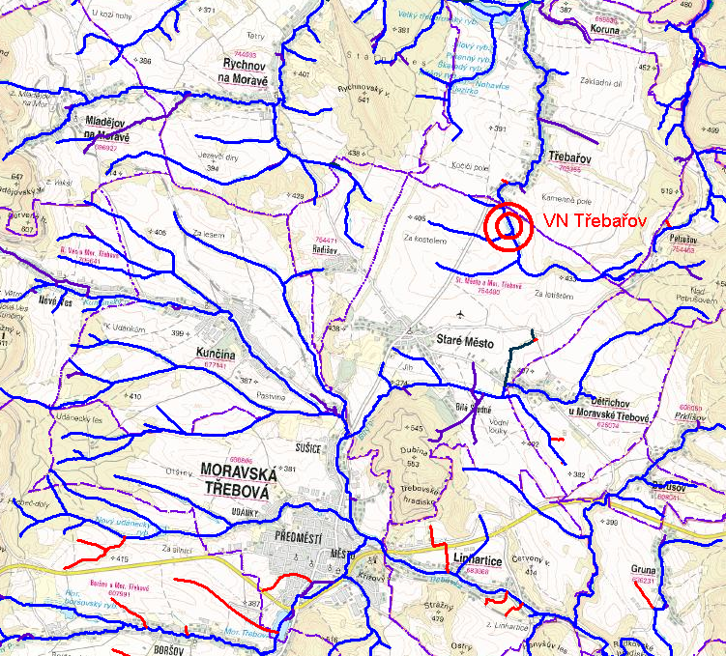
Detailnější situace VN
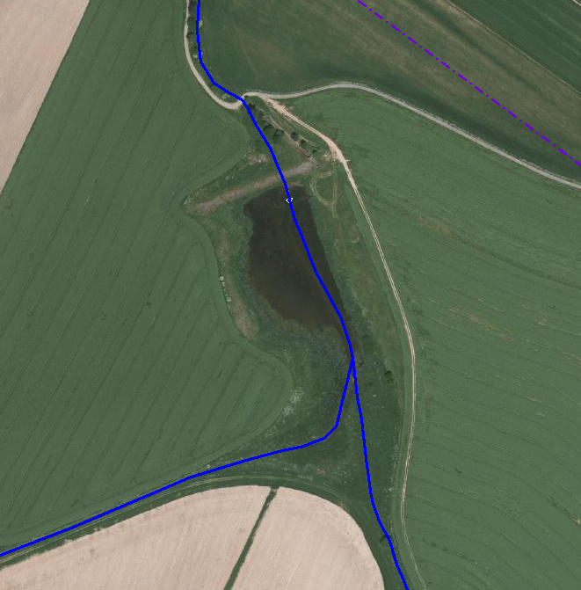

Snímek z katastrální mapy – modře podbarveny plochy ve vlastnictví státu Česká republika s právem hospodařit pro Povodí Moravy s.p.

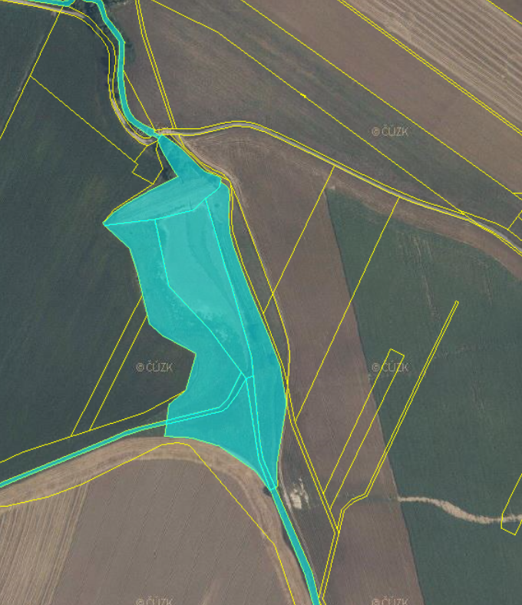

Fotodokumentace současného stavu

(uvedena v samostatné příloze)

